**Ластовская Марьяна (Łastowska Marjana)**

17 марта 1807 г – крещение сына Алексея Балтромея (НИАБ 136-13-894, лист 62об, №18/1807-р (ориг).

Лист 62об. **НИАБ 136-13-894:** Метрическая запись **№18/1807-р (ориг).**

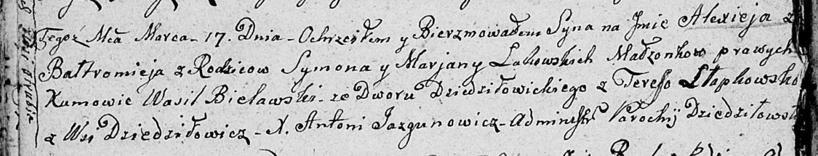

Дедиловичская Покровская церковь. 17 марта 1807 года. Метрическая запись о крещении.

Ła[st]owski Alexiey Bałtromiey – сын родителей с деревни Отруб.

Ła[st]owski Symon – отец.

Ła[st]owska Marjana – мать.

Bielawski Wasil – кум, со двора Дедиловичского.

Słapkowska Teresa – кума, с деревня Дедиловичи.

Jazgunowicz Antoni – ксёндз.